GoogleTest使用笔记

# 准备

GoogleTest的Github地址：

<https://github.com/google/googletest.git>

CMake的下载地址：<https://cmake.org/>

${GTEST_DIR}：Google Test目录

# Google C++ 测试框架

1. 测试应该是独立的和可重复的。通过其他测试调试成功或失败的测试是一种痛苦。Google C ++测试框架通过在不同的对象上运行每个测试来隔离测试。当测试失败时，Google C ++测试框架允许您将其单独运行以进行快速调试。
2. 测试应该组织良好，并反映测试代码的结构。 Google C ++测试框架将相关测试分组到可以共享数据和子程序的测试用例中。 这种常见的模式很容易识别，并使测试易于维护。 当人们切换项目并开始在新的代码库上工作时，这种一致性特别有用。
3. 测试应该是便携式和可重复使用的。 开源社区有很多平台无关的代码，其测试也应该是平台中立的。 Google C ++测试框架适用于不同的操作系统，不同的编译器（gcc，MSVC等），有或没有异常，所以Google C ++ Testing Framework测试可以轻松地处理各种配置。
4. 当测试失败时，应尽可能多地提供有关问题的信息。 Google C ++测试框架不会在第一次测试失败时停止。 相反，它只会停止当前的测试，并继续下一个测试。 您还可以设置测试报告非致命故障(non-fatal)，之后继续进行当前测试。 因此，您可以在单个运行-编辑-编译周期中检测并修复多个错误。
5. 测试框架应该把测试作者从家务中解放出来，让他们专注于测试内容。 Google C ++测试框架自动跟踪定义的所有测试，并且不需要用户枚举它们就可以运行它们。
6. 测试应该很快。 借助Google C ++测试框架，您可以在测试之间重复使用共享资源，并且仅支付一次设置/拆除费用，而不会使测试互相依赖。

## 谨防命名

由于“Test”，“Test Case”和“Test Suite”这几个术语的定义不同，可能会有一些混淆的想法，所以要小心这些误解。

历史上，Google C++测试框架开始使用术语“Test Case”来分组相关测试，而包括国际软件测试认证委员会（ISTQB）和各种软件质量教科书在内的当前出版物使用术语“Test Suite”。

在Google C++测试框架中使用的相关术语“Test”对应于ISTQB和其他资料的术语“Test Case”。

不幸的是，在整个Google C ++测试框架中用“Test Suite”替代“Test Case”这个术语并不容易，因为TestCase是各个地方的公共API的一部分。

|  |  |  |
| --- | --- | --- |
| 意义 | Google Test术语 | ISTQB术语 |
| 用特定的输入值来执行特定的程序路径，并验证结果 | Test | Test Case |
| 与一个组件相关的一组测试 | Test Case | Test Suite |

## 建立一个新的测试项目

Google Test目录中提供了常用平台的编译文件。使用时需要包含Google Test的头文件，并连接到库文件。

## 基本概念

通过编写断言来使用Google Test。断言是检查条件是否成立的语句。 断言的结果可能是成功(success)，非致命的失败(nonfatal failure)或致命的失败(fatal failure)。 如果发生致命失败，则中止当前功能; 否则程序正常继续。

Tests使用断言来验证测试代码的行为。 如果一个测试崩溃或断言失败，则失败; 否则成功。

Test Case包含一个或多个Test。 应该将test分组到Test Case中，以反映测试代码的结构。 当测试用例中的多个测试需要共享通用对象和子程序时，可以将它们放入测试夹具类(text fixture class)中。

一个测试程序可以包含多个测试用例。

## 断言(Assertions)

当断言失败时，Google Test会打印断言的源文件和行号位置以及失败消息。 也可提供自定义失败消息，并将其附加到Google测试消息中。

断言成对地测试相同的事物，但对当前函数有不同的影响。 ASSERT_ *版本失败时会生成致命故障，并中止当前的功能。 EXPECT_ *版本会产生非致命的故障，不会中止当前的功能。 通常，EXPECT_ *是首选，因为它们允许在测试中报告多个故障。 但是，如果在有问题的断言失败时无法继续，则应该使用ASSERT_ *。

由于失败的ASSERT_ *立即从当前函数返回，可能会跳过清理后的代码，这可能会导致空间泄漏。根据泄漏的性质，它可能会也可能不值得修复 - 所以如果除了断言错误之外还有堆检查器错误，请记住这一点。

要提供自定义失败消息，只需使用<<运算符或这些运算符的序列将其流式传输到宏。 一个例子：

ASSERT_EQ(x.size(), y.size()) << "Vectors x and y are of unequal length";

for (int i = 0; i < x.size(); ++i) {

EXPECT_EQ(x[i], y[i]) << "Vectors x and y differ at index " << i;

}

任何可以流式传输到ostream的东西都可以流式传输到一个断言宏 - 特别是C字符串和string对象。 如果将一个宽字符串（wchar_t *，Windows上的UNICODE模式的TCHAR *或std :: wstring）流式传输到一个断言，打印时将转换为UTF-8。

### 基本断言

这些断言做基本的真/假状态测试。

|  |  |  |
| --- | --- | --- |
| **Fatal assertion** | **Nonfatal assertion** | **Verifies** |
| ASSERT_TRUE(condition); | EXPECT_TRUE(condition); | condition is true |
| ASSERT_FALSE(condition); | EXPECT_FALSE(condition); | condition is false |

### 二进制比较

本节介绍了比较两个值的断言。

|  |  |  |
| --- | --- | --- |
| **Fatal assertion** | **Nonfatal assertion** | **Verifies** |
| ASSERT_EQ(val1,val2); | EXPECT_EQ(val1,val2); | val1 == val2 |
| ASSERT_NE(val1,val2); | EXPECT_NE (val1,val2); | val1 != val2 |
| ASSERT_LT(val1,val2); | EXPECT_LT(val1,val2); | val1 < val2 |
| ASSERT_LE(val1,val2); | EXPECT_LE(val1,val2); | val1 <= val2 |
| ASSERT_GT(val1,val2); | EXPECT_GT(val1,val2); | val1 > val2 |
| ASSERT_GE (val1,val2); | EXPECT_GE(val1,val2); | val1 >= val2 |

如果发生错误，Google测试会同时打印val1和val2。

参数值必须可以通过断言的比较运算符进行比较，否则会出现编译器错误。我们以前要求参数支持到ostream的<<流操作符，但是从v1.6.0开始不再需要（如果<<被支持，当断言失败的时候会被调用来打印参数;否则Google Test将尝试以最好的方式打印它们）。

这些断言可以使用用户定义的类型，但只有在定义相应的比较运算符（例如==，<等）时才可以。如果定义了相应的运算符，则首选使用ASSERT _ *（）宏，因为它们不仅会打印出比较结果，还会打印两个操作数。

参数总是被计算一次。因此，参数有副作用是可以的。但是，与任何普通的C / C ++函数一样，参数的计算顺序是未定义的（即编译器可以自由选择任何顺序），而且代码不应该依赖于任何特定的参数计算顺序。

ASSERT_EQ（）在指针上做指针相等比较。如果在两个C字符串上使用，它将测试它们是否在相同的内存位置，而不是如果它们具有相同的值。因此，如果要按值比较C字符串（例如，const char *），请使用ASSERT_STREQ（），稍后将对其进行介绍。特别是，要断言C字符串是NULL，请使用ASSERT_STREQ（NULL，c_string）。但是，要比较两个字符串对象，应该使用ASSERT_EQ。

本节中的宏使用窄字符串对象（string和wstring）。

### 字符串比较

这个组中的断言比较两个C字符串。 如果要比较两个字符串对象，请使用EXPECT_EQ，EXPECT_NE等。

|  |  |  |
| --- | --- | --- |
| **Fatal assertion** | **Nonfatal assertion** | **Verifies** |
| ASSERT_STREQ(str1,str2); | EXPECT_STREQ(str1,str2); | 两个字符串有相同的内容 |
| ASSERT_STRNE(str1,str2); | EXPECT_STRNE(str1,str2); | 两个字符串有不同的内容 |
| ASSERT_STRCASEEQ(str1,str2); | EXPECT_STRCASEEQ(str1,str2); | 两个字符串有相同的内容，忽略大小写 |
| ASSERT_STRCASENE(str1,str2); | EXPECT_STRCASENE(str1,str2); | 两个字符串有不同的内容，忽略大小写 |

* STREQ *和* STRNE *也接受宽C字符串（wchar_t *）。 如果两个宽字符串的比较失败，则它们的值将被打印为UTF-8窄字符串。

空指针和空字符串被认为是不同的。

## 简单的测试

创建一个测试的步骤：

1. 通过TEST()宏定义和命名一个测试函数。它们是没有返回值的C++函数；
2. 在这个函数中，除了要包含的任何有效的C ++语句之外，还可以使用各种Google Test断言来检查值。
3. 测试的结果由断言决定; 如果测试中的任何断言失败（无论是致命的还是非致命的），或者测试崩溃，则整个测试失败。 否则，它会成功。

TEST(test_case_name, test_name) {

... test body ...

}

TEST（）参数从一般到特定。 第一个参数是测试用例的名称，第二个参数是测试用例中的测试名称。 这两个名称都必须是有效的C ++标识符，并且不能包含下划线（_）。 测试的全名由其包含的测试用例及其个人名称组成。 来自不同测试用例的测试可以具有相同的个人名称。

一个简单的示例：

int Factorial(int n); // Returns the factorial of n

// Tests factorial of 0.

TEST(FactorialTest, HandlesZeroInput) {

EXPECT_EQ(1, Factorial(0));

}

// Tests factorial of positive numbers.

TEST(FactorialTest, HandlesPositiveInput) {

EXPECT_EQ(1, Factorial(1));

EXPECT_EQ(2, Factorial(2));

EXPECT_EQ(6, Factorial(3));

EXPECT_EQ(40320, Factorial(8));

}

Google测试会将测试结果按测试用例进行分组，因此逻辑相关的测试应该在相同的测试用例中; 换句话说，他们的TEST（）的第一个参数应该是相同的。 在上面的例子中，我们有两个测试HandlesZeroInput和HandlesPositiveInput属于同一个测试用例FactorialTest。

## 测试套件：使用相同的数据配置进行多个测试

如果发现自己正在编写两个或更多以类似数据进行操作的测试，则可以使用测试夹具(test fixture)。 它允许你重复使用相同配置的对象进行多个不同的测试。

要创建一个夹具(test fixture)，只需：

1. 从:: testing :: Test派生一个类。 并将权限设置为protected或public，因为我们要从子类访问fixture成员。
2. 在类中，声明你打算使用的任何对象。
3. 如有必要，编写一个默认的构造函数或SetUp（）函数为每个测试准备对象。
4. 如有必要，编写一个析构函数或TearDown（）函数来释放在SetUp（）中分配的所有资源。
5. 如果需要，为测试定义共享的子程序。

使用夹具时，请使用TEST_F（）而不是TEST（），因为它允许您访问测试夹具中的对象和子程序：

TEST_F(test_case_name, test_name) {

... test body ...

}

像TEST（）一样，第一个参数是测试用例名称，但是对于TEST_F（），它必须是测试夹具类的名称。

另外，在TEST_F（）中使用它之前，你必须首先定义一个测试夹具类，否则你会得到编译器错误“virtual outside class declaration”。

对于使用TEST_F（）定义的每个测试，Google Test将会：

1. 在运行时创建一个新的测试夹具。
2. 立即通过SetUp（）初始化它。
3. 运行测试。
4. 通过调用TearDown（）来清理。
5. 删除测试夹具。 请注意，同一个测试用例中的不同测试具有不同的测试夹具对象，Google Test在创建下一个测试夹具之前总是删除测试夹具。 Google测试不会重复使用相同的测试夹具进行多个测试。 一个测试对夹具进行的任何更改都不会影响其他测试。

一个简单的示例：

template <typename E> // E is the element type.

class Queue {

public:

Queue();

void Enqueue(const E& element);

E* Dequeue(); // Returns NULL if the queue is empty.

size_t size() const;

...

};

定义一个fixture类：

class QueueTest : public ::testing::Test {

protected:

virtual void SetUp() {

q1_.Enqueue(1);

q2_.Enqueue(2);

q2_.Enqueue(3);

}

// virtual void TearDown() {}

Queue<int> q0_;

Queue<int> q1_;

Queue<int> q2_;

};

在这种情况下，TearDown（）是不需要的，因为除了析构函数已经做了什么以外，我们不必在每次测试之后清理。

现在我们将使用TEST_F（）和这个fixture来编写测试。

TEST_F(QueueTest, IsEmptyInitially) {

EXPECT_EQ(0, q0_.size());

}

TEST_F(QueueTest, DequeueWorks) {

int* n = q0_.Dequeue();

EXPECT_EQ(NULL, n);

n = q1_.Dequeue();

ASSERT_TRUE(n != NULL);

EXPECT_EQ(1, *n);

EXPECT_EQ(0, q1_.size());

delete n;

n = q2_.Dequeue();

ASSERT_TRUE(n != NULL);

EXPECT_EQ(2, *n);

EXPECT_EQ(1, q2_.size());

delete n;

}

当这些测试运行时，会发生以下情况：

1. Google Test构造了一个QueueTest对象（我们称之为t1）。
2. t1.SetUp（）初始化t1。
3. 第一个测试（IsEmptyInitially）在t1上运行。
4. t1.TearDown（）在测试结束后清理。
5. t1被破坏。
6. 上述步骤在另一个QueueTest对象上重复，这次运行DequeueWorks测试。

## 调用测试

TEST（）和TEST_F（）用Google Test隐式注册他们的测试。因此，与许多其他C ++测试框架不同，您不必重新列出所有定义的测试以运行它们。

在定义你的测试之后，你可以用RUN_ALL_TESTS（）来运行它们，如果所有的测试都成功的话返回0，否则返回1。请注意，RUN_ALL_TESTS（）运行链接单元中的所有测试 - 它们可以来自不同的测试用例，甚至不同的源文件。

当被调用时，RUN_ALL_TESTS（）宏：

1. 保存所有Google测试标志的状态。
2. 为第一个测试创建一个测试夹具对象。
3. 通过SetUp（）初始化它。
4. 在夹具对象上运行测试。
5. 通过TearDown（）清理夹具。
6. 删除夹具。
7. 恢复所有Google测试标志的状态。
8. 重复上述步骤进行下一个测试，直到所有测试都已经运行。

另外，如果测试夹具的构造函数在步骤2中产生致命故障，则步骤3-5没有意义，因此它们被跳过。同样，如果第3步生成致命故障，第4步将被跳过。

重要：你不能忽略RUN_ALL_TESTS（）的返回值，否则gcc会给你一个编译器错误。这种设计的基本原理是，自动化测试服务根据退出代码而不是stdout / stderr输出来确定测试是否已经通过;因此你的main（）函数必须返回RUN_ALL_TESTS（）的值。

此外，您应该只调用一次RUN_ALL_TESTS（）。多次调用它与一些高级Google测试功能（例如，线程安全死亡测试）冲突，因此不受支持。

## 写main()函数

#include "this/package/foo.h"

#include "gtest/gtest.h"

namespace {

// The fixture for testing class Foo.

class FooTest : public ::testing::Test {

protected:

// You can remove any or all of the following functions if its body

// is empty.

FooTest() {

// You can do set-up work for each test here.

}

virtual ~FooTest() {

// You can do clean-up work that doesn't throw exceptions here.

}

// If the constructor and destructor are not enough for setting up

// and cleaning up each test, you can define the following methods:

virtual void SetUp() {

// Code here will be called immediately after the constructor (right

// before each test).

}

virtual void TearDown() {

// Code here will be called immediately after each test (right

// before the destructor).

}

// Objects declared here can be used by all tests in the test case for Foo.

};

// Tests that the Foo::Bar() method does Abc.

TEST_F(FooTest, MethodBarDoesAbc) {

const string input_filepath = "this/package/testdata/myinputfile.dat";

const string output_filepath = "this/package/testdata/myoutputfile.dat";

Foo f;

EXPECT_EQ(0, f.Bar(input_filepath, output_filepath));

}

// Tests that Foo does Xyz.

TEST_F(FooTest, DoesXyz) {

// Exercises the Xyz feature of Foo.

}

} // namespace

int main(int argc, char **argv) {

::testing::InitGoogleTest(&argc, argv);

return RUN_ALL_TESTS();

}

:: testing :: InitGoogleTest（）函数解析Google测试标志的命令行，并删除所有可识别的标志。 这允许用户通过各种标志来控制测试程序的行为，我们将在AdvancedGuide中介绍。 您必须在调用RUN_ALL_TESTS（）之前调用此函数，否则标志将无法正确初始化。

在Windows上，InitGoogleTest（）也适用于宽字符串，所以它也可以在以UNICODE模式编译的程序中使用。

但是也许你认为编写所有main（）函数的工作太多了？ 我们完全同意你的看法，这就是为什么Google Test提供了main（）的基本实现。 如果它适合你的需要，那么只要把你的测试与gtest_main库联系起来，你就可以走了。

### 对Visual C++用户的忠告

如果将测试放到一个库中，并且main（）函数位于不同的库或.exe文件中，那么这些测试将无法运行。 原因是Visual C ++中的一个错误。 当您定义测试时，Google Test会创建特定的静态对象来注册它们。 这些对象没有从其他地方引用，但是它们的构造函数仍然应该运行。 当Visual C ++链接程序发现库中没有任何内容从其他位置引用时，它将引发该库。 您必须从您的主程序中引用您的库，以防止链接器丢弃它。 这是如何做到这一点。 库代码中的某处声明了一个函数：

__declspec(dllexport) int PullInMyLibrary() { return 0; }

如果你把你的测试放在一个静态库（不是DLL）中，那么不需要__declspec（dllexport）。 现在，在你的主程序中，编写一个调用该函数的代码：

int PullInMyLibrary();

static int dummy = PullInMyLibrary();

# Google Test示例

## 示例一：一个简单的测试案例

### sample1.h

// Returns n! (the factorial of n). For negative n, n! is defined to be 1.

int Factorial(int n) {

int result = 1;

for (int i = 1; i <= n; i++) {

result *= i;

}

return result;

}

// Returns true iff n is a prime number.

bool IsPrime(int n) {

// Trivial case 1: small numbers

if (n <= 1) return false;

// Trivial case 2: even numbers

if (n % 2 == 0) return n == 2;

// Now, we have that n is odd and n >= 3.

// Try to divide n by every odd number i, starting from 3

for (int i = 3; ; i += 2) {

// We only have to try i up to the square root of n

if (i > n/i) break;

// Now, we have i <= n/i < n.

// If n is divisible by i, n is not prime.

if (n % i == 0) return false;

}

// n has no integer factor in the range (1, n), and thus is prime.

return true;

}

### sample1_unittest.cpp

#include <limits.h>

#include "sample1.h"

#include "gtest/gtest.h"

namespace {

TEST(FactorialTest, Negative) {

// This test is named "Negative", and belongs to the "FactorialTest"

// test case.

EXPECT_EQ(1, Factorial(-5));

EXPECT_EQ(1, Factorial(-1));

EXPECT_GT(Factorial(-10), 0);

// Tests factorial of 0.

TEST(FactorialTest, Zero) {

EXPECT_EQ(1, Factorial(0));

}

// Tests factorial of positive numbers.

TEST(FactorialTest, Positive) {

EXPECT_EQ(1, Factorial(1));

EXPECT_EQ(2, Factorial(2));

EXPECT_EQ(6, Factorial(3));

EXPECT_EQ(40320, Factorial(8));

}

// Tests IsPrime()

// Tests negative input.

TEST(IsPrimeTest, Negative) {

// This test belongs to the IsPrimeTest test case.

EXPECT_FALSE(IsPrime(-1));

EXPECT_FALSE(IsPrime(-2));

EXPECT_FALSE(IsPrime(INT_MIN));

}

// Tests some trivial cases.

TEST(IsPrimeTest, Trivial) {

EXPECT_FALSE(IsPrime(0));

EXPECT_FALSE(IsPrime(1));

EXPECT_TRUE(IsPrime(2));

EXPECT_TRUE(IsPrime(3));

}

// Tests positive input.

TEST(IsPrimeTest, Positive) {

EXPECT_FALSE(IsPrime(4));

EXPECT_TRUE(IsPrime(5));

EXPECT_FALSE(IsPrime(6));

EXPECT_TRUE(IsPrime(23));

}

} // namespace

### 输出结果：

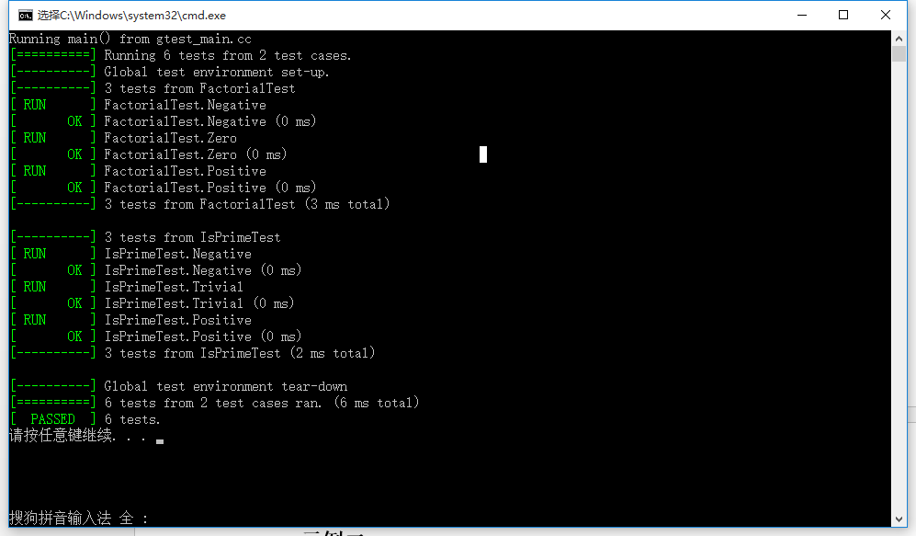

## 示例二：使用一个C++类的测试案例

### sample2.h

#include <string.h>

// A simple string class.

class MyString {

private:

const char* c_string_;

const MyString& operator=(const MyString& rhs);

public:

// Clones a 0-terminated C string, allocating memory using new.

static const char* CloneCString(const char* a_c_string);

////////////////////////////////////////////////////////////

//

// C'tors

// The default c'tor constructs a NULL string.

MyString() : c_string_(NULL) {}

// Constructs a MyString by cloning a 0-terminated C string.

explicit MyString(const char* a_c_string) : c_string_(NULL) {

Set(a_c_string);

}

// Copy c'tor

MyString(const MyString& string) : c_string_(NULL) {

Set(string.c_string_);

}

////////////////////////////////////////////////////////////

//

// D'tor. MyString is intended to be a final class, so the d'tor

// doesn't need to be virtual.

~MyString() { delete[] c_string_; }

// Gets the 0-terminated C string this MyString object represents.

const char* c_string() const { return c_string_; }

size_t Length() const {

return c_string_ == NULL ? 0 : strlen(c_string_);

}

// Sets the 0-terminated C string this MyString object represents.

void Set(const char* c_string);

};

### sample2.cpp

#include "sample2.h"

#include <string.h>

// Clones a 0-terminated C string, allocating memory using new.

const char* MyString::CloneCString(const char* a_c_string) {

if (a_c_string == NULL) return NULL;

const size_t len = strlen(a_c_string);

char* const clone = new char[ len + 1 ];

memcpy(clone, a_c_string, len + 1);

return clone;

}

// Sets the 0-terminated C string this MyString object

// represents.

void MyString::Set(const char* a_c_string) {

// Makes sure this works when c_string == c_string_

const char* const temp = MyString::CloneCString(a_c_string);

delete[] c_string_;

c_string_ = temp;

}

### sample2_unittest.cpp

#include "sample2.h"

#include "gtest/gtest.h"

namespace {

// In this example, we test the MyString class (a simple string).

// Tests the default c'tor.

TEST(MyString, DefaultConstructor) {

const MyString s;

EXPECT_STREQ(NULL, s.c_string());

EXPECT_EQ(0u, s.Length());

}

const char kHelloString[] = "Hello, world!";

// Tests the c'tor that accepts a C string.

TEST(MyString, ConstructorFromCString) {

const MyString s(kHelloString);

EXPECT_EQ(0, strcmp(s.c_string(), kHelloString));

EXPECT_EQ(sizeof(kHelloString)/sizeof(kHelloString[0]) - 1,

s.Length());

}

// Tests the copy c'tor.

TEST(MyString, CopyConstructor) {

const MyString s1(kHelloString);

const MyString s2 = s1;

EXPECT_EQ(0, strcmp(s2.c_string(), kHelloString));

}

// Tests the Set method.

TEST(MyString, Set) {

MyString s;

s.Set(kHelloString);

EXPECT_EQ(0, strcmp(s.c_string(), kHelloString));

// Set should work when the input pointer is the same as the one

// already in the MyString object.

s.Set(s.c_string());

EXPECT_EQ(0, strcmp(s.c_string(), kHelloString));

// Can we set the MyString to NULL?

s.Set(NULL);

EXPECT_STREQ(NULL, s.c_string());

}

} // namespace

### 测试结果

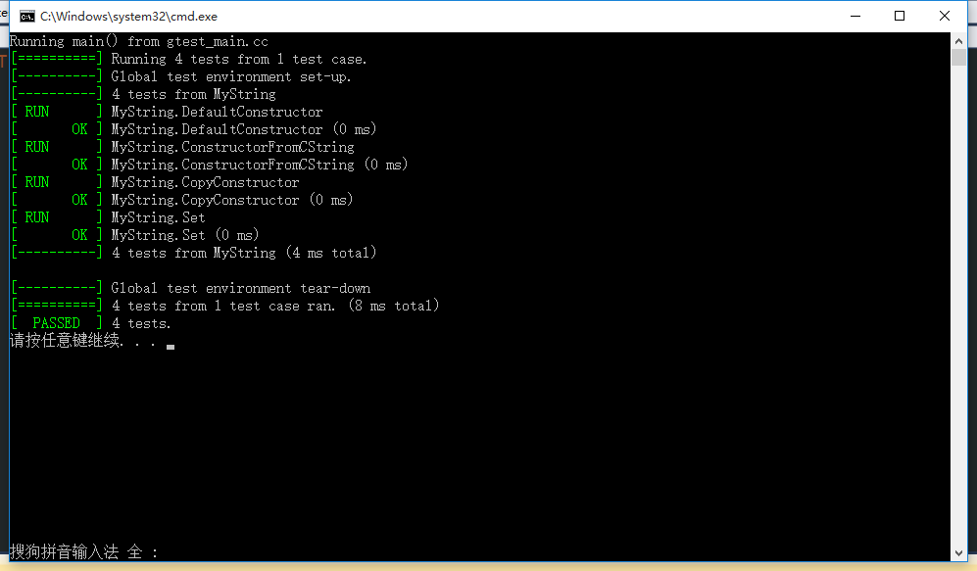

## 示例三：

## 示例四：

## 示例五：

## 示例六：

## 示例七：

## 示例八：

## 示例九：使用Google Test监听器API实现另一个控制台输出，以及使用UnitTest反射API枚举Test Case和Test，并检查它们的结果

### sample9_unittest.cpp

#include <stdio.h>

#include "gtest/gtest.h"

using ::testing::EmptyTestEventListener;

using ::testing::InitGoogleTest;

using ::testing::Test;

using ::testing::TestCase;

using ::testing::TestEventListeners;

using ::testing::TestInfo;

using ::testing::TestPartResult;

using ::testing::UnitTest;

namespace {

// Provides alternative output mode which produces minimal amount of

// information about tests.

class TersePrinter : public EmptyTestEventListener {

private:

// Called before any test activity starts.

virtual void OnTestProgramStart(const UnitTest& /* unit_test */) {}

// Called after all test activities have ended.

virtual void OnTestProgramEnd(const UnitTest& unit_test) {

fprintf(stdout, "TEST %s\n", unit_test.Passed() ? "PASSED" : "FAILED");

fflush(stdout);

}

// Called before a test starts.

virtual void OnTestStart(const TestInfo& test_info) {

fprintf(stdout,

"*** Test %s.%s starting.\n",

test_info.test_case_name(),

test_info.name());

fflush(stdout);

}

// Called after a failed assertion or a SUCCEED() invocation.

virtual void OnTestPartResult(const TestPartResult& test_part_result) {

fprintf(stdout,

"%s in %s:%d\n%s\n",

test_part_result.failed() ? "*** Failure" : "Success",

test_part_result.file_name(),

test_part_result.line_number(),

test_part_result.summary());

fflush(stdout);

}

// Called after a test ends.

virtual void OnTestEnd(const TestInfo& test_info) {

fprintf(stdout,

"*** Test %s.%s ending.\n",

test_info.test_case_name(),

test_info.name());

fflush(stdout);

}

}; // class TersePrinter

TEST(CustomOutputTest, PrintsMessage) {

printf("Printing something from the test body...\n");

}

TEST(CustomOutputTest, Succeeds) {

SUCCEED() << "SUCCEED() has been invoked from here";

}

TEST(CustomOutputTest, Fails) {

EXPECT_EQ(1, 2)

<< "This test fails in order to demonstrate alternative failure messages";

}

} // namespace

int main(int argc, char **argv) {

InitGoogleTest(&argc, argv);

bool terse_output = false;

if (argc > 1 && strcmp(argv[1], "--terse_output") == 0 )

terse_output = true;

else

printf("%s\n", "Run this program with --terse_output to change the way "

"it prints its output.");

UnitTest& unit_test = *UnitTest::GetInstance();

// If we are given the --terse_output command line flag, suppresses the

// standard output and attaches own result printer.

if (terse_output) {

TestEventListeners& listeners = unit_test.listeners();

// Removes the default console output listener from the list so it will

// not receive events from Google Test and won't print any output. Since

// this operation transfers ownership of the listener to the caller we

// have to delete it as well.

delete listeners.Release(listeners.default_result_printer());

// Adds the custom output listener to the list. It will now receive

// events from Google Test and print the alternative output. We don't

// have to worry about deleting it since Google Test assumes ownership

// over it after adding it to the list.

listeners.Append(new TersePrinter);

}

int ret_val = RUN_ALL_TESTS();

// This is an example of using the UnitTest reflection API to inspect test

// results. Here we discount failures from the tests we expected to fail.

int unexpectedly_failed_tests = 0;

for (int i = 0; i < unit_test.total_test_case_count(); ++i) {

const TestCase& test_case = *unit_test.GetTestCase(i);

for (int j = 0; j < test_case.total_test_count(); ++j) {

const TestInfo& test_info = *test_case.GetTestInfo(j);

// Counts failed tests that were not meant to fail (those without

// 'Fails' in the name).

if (test_info.result()->Failed() &&

strcmp(test_info.name(), "Fails") != 0) {

unexpectedly_failed_tests++;

}

}

}

// Test that were meant to fail should not affect the test program outcome.

if (unexpectedly_failed_tests == 0)

ret_val = 0;

return ret_val;

}

### 测试结果

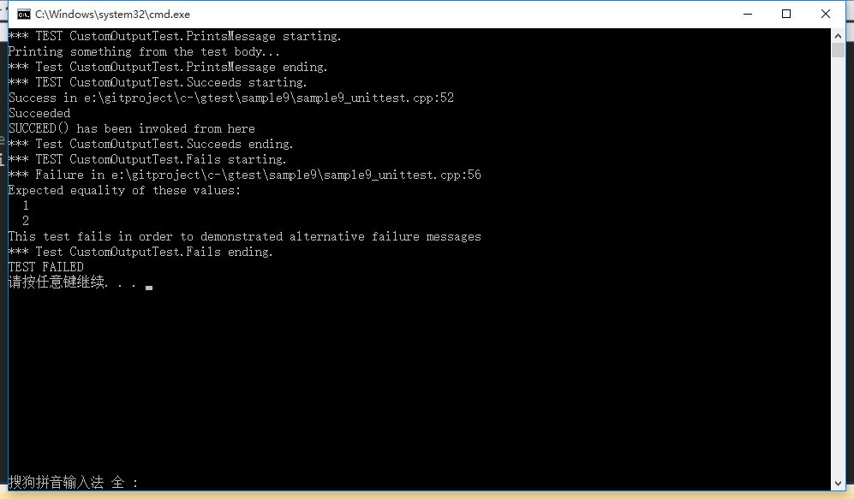

## 示例十：使用Google Test监听器API实现一个基本的泄露检测器

### sample10_unittest.cpp

#include <stdio.h>

#include <stdlib.h>

#include "gtest/gtest.h"

using ::testing::EmptyTestEventListener;

using ::testing::InitGoogleTest;

using ::testing::Test;

using ::testing::TestEventListeners;

using ::testing::TestInfo;

using ::testing::TestPartResult;

using ::testing::UnitTest;

namespace {

// We will track memory used by this class.

class Water {

public:

// Normal Water declarations go here.

// operator new and operator delete help us control water allocation.

void* operator new(size_t allocation_size) {

allocated_++;

return malloc(allocation_size);

}

void operator delete(void* block, size_t /* allocation_size */) {

allocated_--;

free(block);

}

static int allocated() { return allocated_; }

private:

static int allocated_;

};

int Water::allocated_ = 0;

// This event listener monitors how many Water objects are created and

// destroyed by each test, and reports a failure if a test leaks some Water

// objects. It does this by comparing the number of live Water objects at

// the beginning of a test and at the end of a test.

class LeakChecker : public EmptyTestEventListener {

private:

// Called before a test starts.

virtual void OnTestStart(const TestInfo& /* test_info */) {

initially_allocated_ = Water::allocated();

}

// Called after a test ends.

virtual void OnTestEnd(const TestInfo& /* test_info */) {

int difference = Water::allocated() - initially_allocated_;

// You can generate a failure in any event handler except

// OnTestPartResult. Just use an appropriate Google Test assertion to do

// it.

EXPECT_LE(difference, 0) << "Leaked " << difference << " unit(s) of Water!";

}

int initially_allocated_;

};

TEST(ListenersTest, DoesNotLeak) {

Water* water = new Water;

delete water;

}

// This should fail when the --check_for_leaks command line flag is

// specified.

TEST(ListenersTest, LeaksWater) {

Water* water = new Water;

EXPECT_TRUE(water != NULL);

}

} // namespace

int main(int argc, char **argv) {

InitGoogleTest(&argc, argv);

bool check_for_leaks = false;

if (argc > 1 && strcmp(argv[1], "--check_for_leaks") == 0 )

check_for_leaks = true;

else

printf("%s\n", "Run this program with --check_for_leaks to enable "

"custom leak checking in the tests.");

// If we are given the --check_for_leaks command line flag, installs the

// leak checker.

if (check_for_leaks) {

TestEventListeners& listeners = UnitTest::GetInstance()->listeners();

// Adds the leak checker to the end of the test event listener list,

// after the default text output printer and the default XML report

// generator.

//

// The order is important - it ensures that failures generated in the

// leak checker's OnTestEnd() method are processed by the text and XML

// printers *before* their OnTestEnd() methods are called, such that

// they are attributed to the right test. Remember that a listener

// receives an OnXyzStart event *after* listeners preceding it in the

// list received that event, and receives an OnXyzEnd event *before*

// listeners preceding it.

//

// We don't need to worry about deleting the new listener later, as

// Google Test will do it.

listeners.Append(new LeakChecker);

}

return RUN_ALL_TESTS();

}

### 测试结果

